SPREMEMBE PODNEBJA SO NARAVEN PROCES
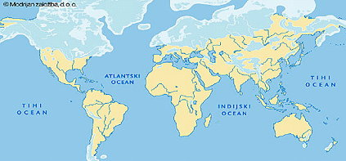
poledenitev v zadnji ledeni dobi
V geološki zgodovini Zemlje je bilo več nihanj temperature. Najstarejša dokumentirana poledenitev se je začela pred 2,1 milijarde leti. Največja poledenitev se je zgodila pred 850 do 630 milijoni let. Ledeni oklep je takrat segal do ekvatorja. Zemlja je bila ledena kepa. V zadnjih 5 milijoni letih je bila temperatura približno 2 stopinji C višja kot danes, zadnja 2 milijona let pa se v povprečju znižuje. Nihanja temperature se skladajo z nihanji CO2 v ozračju.
V zadnjem milijonu let so si temperaturna nihanja sledila vsakih 100000 let. Zadnja ledena doba se je končala pred 10 000 leti. Takrat se je meja večnega ledu in snega spustila v Alpah na 1500 m (danes okoli 2700 m). Severna Evropa, severni del Srednje Evrope in Severni del S Amerike sta bili okovani v led. Gorski ledeniki so se spustili v nižji svet (ledeniški relief). V Sloveniji so se z Alp razširili do Luč, do Mosta na Soči in do Radovljice. Gladina morja se je znižala. Današnje Britansko otočje je bilo povezano s kopnim. "Soča" se ni izlivala v morje Tržaškem zalivu, ampak blizu Zadra. Dno severnega Jadrana je bilo kopno.
Poglejte si video posnetek Ctrl + klik
https://www.youtube.com/watch?v=wA-ulZWTYzI

2. POSPEŠENO GLOBALNO SEGREVANJE
Vremenske ujme so sicer naravni pojav, vseeno pa klimatologi opozarjajo na izredno hitre podnebne spremembe v zadnjih desetletjih. Posledice podnebnih sprememb so vseobsežne ter se posredno ali neposredno dotikajo vsakega Zemljana. Vplivajo na razporeditev in količino padavin, taljenje ledenikov, širjenje puščav, bolezni, izumrtje živalskih in rastlinskih vrst. Tudi vremenski neustrezni pojavi so pogosti (suše, poplave).
V Evropi se je od leta 1960 rastna doba podaljšala za 10 dni. Povprečno letno število vremenskih katastrof se je štirikrat povečalo. Povprečna gladina morja je 20 cm višja kot leta 1870 in raste 3 mm/leto. Vremenske ujme in podnebne spremembe vsako leto terjajo 65000 žrtev - desetkrat več kot vojne. Spremembe podnebja so se izrazito pokazale poleti 2003. Na Iberskem polotoku je bilo zaradi vročine 3 krat več gozdnih požarov. V Sloveniji smo v sušnem letu 1998 evidentirali 2466 požarov, leta 2003 pa izmerili smo najvišjo temperaturo v zadnjih 100 letih +40°C. Triglavski ledenik je praktično izginil. V Grčiji so našteli rekordno število vročih dni. V Franciji je zaradi vročinske kapi umrlo 12000 starejših ljudi in otrok.

3. SUŠE
Suša je izredno stanje v naravi, ko v daljšem obdobju primanjkuje vode (padavin, podtalnice, vlage v prsti, pitne vode). Zaradi suš se zmanjšuje kakovost ali količina pridelka, uničene so letine, poškodovani trajni nasadi, gozdovi in uničena tla ter črede živali. Pogostejši so tudi gozdni požari.
Pred sušo se zaščitimo tako, da sadimo tiste vrste kmetijskih kultur, ki ne potrebujejo veliko vode in dobro prenašajo vročino, gradimo namakalne sisteme, ustrezno obdelujemo kmetijska tla in varčujemo z vodo (uporaba pitne vode za namakanje ali potrebe industrije, zalivanje vrtov, pranje avtomobilov ipd).
4. POPLAVE
Poglejte si video posnetek Ctrl + klik
https://www.youtube.com/watch?v=lRWm-M6FGRQ

V Sloveniji so poplave v obdobju od 1998 do 2002 pomenile 43 odstotkov vseh naravnih nesreč. V tem obdobju je bilo v Evropi približno 100 poplav, v katerih je umrlo okoli 700 ljudi.
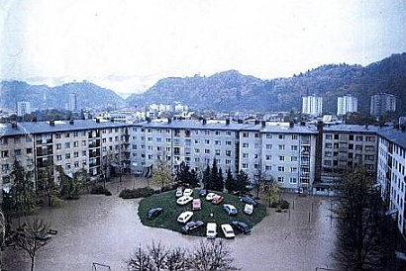
poplave v Celju leta 1991

Na svetu poplave ogrožajo več deset milijonov ljudi. Katastrofalne poplave se pojavljajo ob velikih rekah (Mezopotamija, Amazonija, ameriški Jug, Kitajsko nižavje ob Rumeni in Modri reki, dolina Nila, tropska Afrika idr.) že tisočletja. Vremenski ciklusi povzročajo ponavljajoče poplave v Monsunski Aziji, Indiji, Bangladešu, Srednjem Vzhodu, Indokini.

Poplave in povečan vodni pretok intenzivno odnašajo rodovitna tla ter povzročajo številne zemeljske plazove.
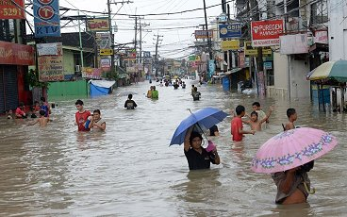
monsunsko deževje velikokrat spremljajo poplave
Za konec še povezava do video posnetka:
Pritisni: Ctrl +klik
https://www.youtube.com/watch?v=VWOHVc7G-UI

